平成29年8月吉日
一般社団法人 日本皮革産業連合会
【ご案内】
革のお手入れワークショップ
日時：2017年9月5日（火）14：00～15:00（予定）
会場：東京ミッドタウン ガレリア アトリウム

◆参加者：ベストレザーニスト2017 受賞者

◆講 師：株式会社 コロンブス

一般社団法人 日本皮革産業連合会は、9月5日（火）14時00分から、東京ミッドタウン ガレリア アトリウムにて、レザーアイテムのお手入れ方法をプロが伝授するワークショップ「革のお手入れワークショップ」を開催します。
当日は、同日に発表される第17回「ベストレザーニスト2017」の方にもご参加頂き、一般参加者の方々と一緒に、革のお手入れを学んでいただきます。
なお、参加には整理券が必要になります。整理券の配布は当日9月5日（火）10時より、東京ミッドタウン ガレリア アトリウム イベントスペースにて配布致します。数に限りがございますので、予めご了承ください。

■第17回「ベストレザーニスト2017」
「ベストレザーニスト」は、一般社団法人 日本皮革産業連合会が、国産の皮革および皮革製品の魅力とその価値を、より多くの方に知っていただきたいという趣旨で開催しているもので、2001年にスタートし、今年で17回目を迎えます。
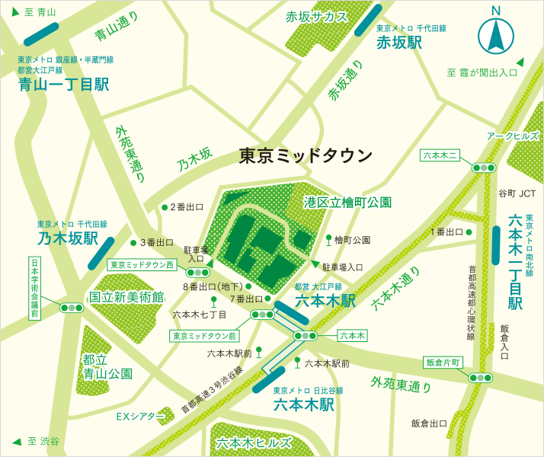
≪会場までのアクセス≫
都営大江戸線「六本木駅」8番出口より直結
東京メトロ日比谷線「六本木駅」より地下通路にて直結
東京メトロ千代田線「乃木坂駅」3番出口より徒歩約3分
東京メトロ南北線「六本木一丁目駅」1番出口より徒歩約10分

